第61期
2020年6月21日

西滩乡开展反邪教警示教育宣讲活动
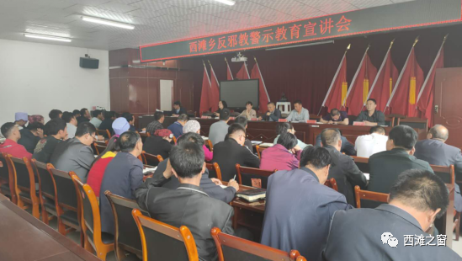
为进一步增强预防邪教、反邪教思想意识，切实增强西滩乡群众辨别邪教与反对邪教的能力，营造浓厚的反邪教、防邪教社会氛围。
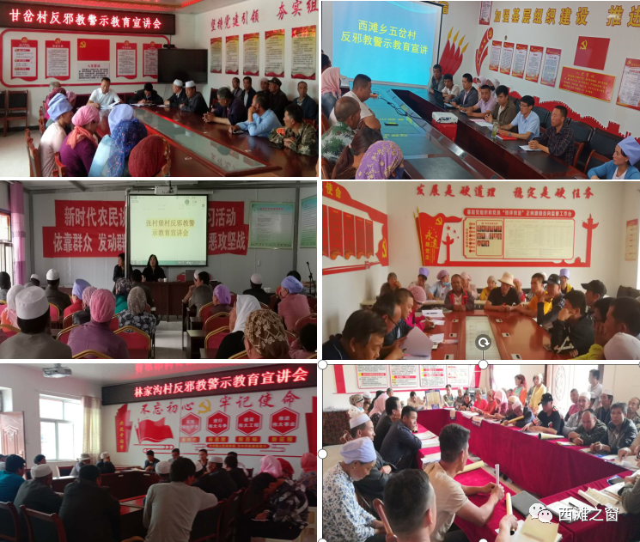
日前，西滩乡通过乡村干部会议专题宣讲、领导干部到村宣讲等方式开展了反邪教警示教育宣传活动。活动中通过对邪教的特征、传播方式、危害等重要内容向群众进行宣传，引导群众反对邪教、远离邪教、崇尚科学、传播文明，使广大群众认识到宗教与邪教的不同，认识到邪教的危害及非法性、反动性，对邪教言论做到不听、不看、不传，积极检举揭发邪教的违法犯罪活动。
此次宣传活动，共有400余名群众参与，取得了良好的宣传效果，受到群众一致好评。

